Торгтехника.РФ
https://obtorg.ru
Инструкция по эксплуатации
Устройство для чистки картофеля

Серия РР
(РР 8, РР 15, РР 30)

Сертификат качества ISO 9001

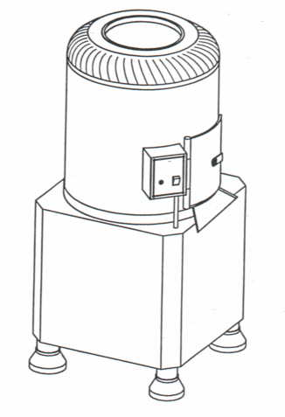

Описание

Модели серии РР (устройство для чистки картофеля) разработаны с учётом передовых технологий. Они предназначены для чистки картофеля.

Преимущества данного устройства:

- ременной привод высокой интенсивности, обеспечивающий гладкий ход.
- высокая производительность
- приятный внешний вид

Техническое обслуживание и примечания

- Перед эксплуатацией устройства проверьте, чтобы напряжение и мощность устройства совпадало с напряжением и мощностью источника энергоснабжения и что внешнее соединение правильно выполнено.
- Присоедините трубку слива и закройте дверь выгрузки.
- Поместите картофель в чашу и добавьте воду для полоскания.
- Соедините устройство с источником энергоснабжения и нажмите кнопку «старт». Спустя 2 минуты отключите электричество и воду.
- Откройте дверь выгрузки и нажмите кнопку «старт», чтобы извлечь картофель.

Примечание: не помещайте руки или другие посторонние предметы в чашу во избежание травм и поломки устройства.

- По окончании работы тщательно вымойте устройство. Запрещается мыть устройство с помощью прямых струй воды.

Технические спецификации

Модель | РР8 | РР15 | РР30
Напряжение, В | 220 В | 220 В | 220 В
Частота, Гц | 50/60 Гц | 50/60 Гц | 50/60 Гц
Мощность, кВт | 0,37 кВт | 0,37 кВт | 0,37 кВт
Входящая мощность, кВт | 0,6 кВт | 1,1 кВт | 2,2 кВт
IPNO | IPX1 | IPX1 | IPX1
Ёмкость, кг. | 8 | 15 | 30
Время, мин. | 1-2 | 1-2 | 1-2
Вес, кг | 42 | 67 | 120
Размеры, см | 37х38х73 | 46х47х79 | 85х53х80
Список составных частей
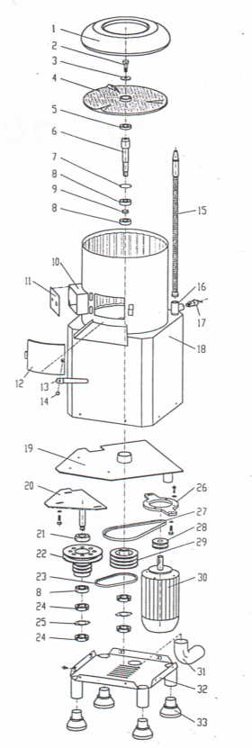
 | № детали | Наименование | Кол-во
1 | РР8-07 | Верхняя крышка
2 | GB5783-86 | Винт М 10х30
3 | GB5287-85 | Шайба 10
4 | PP8-31-00 | Вращающаяся плата
5 | GB13871-92 | Уплотнение FB47x28
6 | PP8-32 | Стержень
7 | GB893-76 | Упорная шайба
8 | 6204 | Шарикоподшипник
9 | PP8-09A | Кольцо
10 | PP8-25 | Крепёжное устройство
11 | PP8-26 | Панель управления
12 | PP8-18 | Отверстие для выгрузки
13 | PP8-13 | Рукоятка
14 |  | Гайка
15 | Dg15 | Перемычка
16 | Dg15 | Соединительное звено Т
17 | Dg15 | Водяной клапан
18 | PP8-01 | Рама
19 | PP8-23A | Подставка передачи
20 | PP8-24A | Стержень передачи
21 | 6205 | Шарикоподшипник
22 | PP8-25 | Ременной шкив
23 | GB1171-74 | Ремень А 710
24 | GB810-76 | Стопорная гайка М 16х1,5
25 | GB858-76 | Стонорная шайба 16
26 | PP8-34 | Фланец двигателя
27 | GB1171-74 | Ремень О450
28 | PP8-05A | Ременной шкив
29 | PP8-10A | Ременной шкив
30 | 370 W | Двигатель
31 | Dg40 | Изгиб слива
32 | PP8-02 | Подставка для дня
33 | PP8-03 | Резиновые опоры

Технические спецификации

Модель | РР8
Номинальное напряжение | 110/220/230/240 В
Номинальная частота | 50/60 Гц
Номинальная мощность | 600 Ватт
Размеры | 370х380х730 мм
Вес | 42 кг

